훈련과정 |  | 삼성전자 구미사업부  랭체인을 활용한 생성 AI 모델 |  |  |  |  |  |  |  |  | 훈련기간 |  |  |  |  | 2024.10.14-2024.10.18(5일)
평가일시 |  | 2024.10.18 |  |  | 훈련생 |  |  |  | 성 명 |  |  |  |  |  | 훈련교사 |  |  |  |  | 김 대 경(서명)
교과목명 |  |  |  |  |  |  | 평가방법 |  |  |  |  | 문제수 |  |  | 배점 |  | 총점 |  |  | 성취수준
랭체인을 활용한 생성 AI 모델 전 과목 |  |  |  |  |  |  | 필기 |  | T/F |  |  | 7 |  |  | 14
 |  |  |  |  |  |  |  |  | 4지선다 |  |  | 10 |  |  | 20
 |  |  |  |  |  |  |  |  | 주관식 |  |  | 4 |  |  | 16
 |  |  |  |  |  |  | 실기 |  | 포토폴리오 |  |  | 3 |  |  | 50
성취수준 |  |  | 매우높음(5수준) |  |  |  | 높음(4수준) |  |  | 보통(3수준) |  |  |  |  | 낮음(2수준) |  |  |  |  | 매우낮음(1수준)
성취기준 |  |  | 90-100점 |  |  |  | 80-89점 |  |  | 70-79점 |  |  |  |  | 60-69점 |  |  |  |  | 59점 이하
난이도수준 |  |  | 5(아주어려움) |  |  |  | 4(어려움) |  |  | 3(보통) |  |  |  |  | 2(쉬움) |  |  |  |  | 1(아주쉬움)

< 정기 평가의 목적 >
1. 내실 있는 교육서비스의 제공
- 강의계획과 목표에 맞는 수업이 이뤄지고 있는지를 훈련생의 평가를 통한 검증

2. 객관적 평가를 통한 훈련생 개개인의 학업 성취도 파악 조치

3. 훈련 종료 후 훈련생 개인별 과학적이고 효율적인 학습계획 수립의 지표로 활용
- 훈련 종료 후 각 능력단위별 평가 결과에 따라 취약과목과 강한 과목을 객관적으로 판단
- 시급하게 학습해야 할 과목 등 학습 계획 수립할 수 있도록 평가 지표로 활용
< 평가자 유의사항 >
1. 문제지와 답안지의 전체 면수와 인쇄 상태를 확인하셔야 합니다.

2. 답안은 지워지거나 번지지 않는 동일한 종류의 검은색 볼펜을 사용하여 작성하시면 됩니다.

3. 답안을 수정할 때에는 수정할 부분에 두 줄(=)을 긋고 수정바랍니다.

교과목명 | 랭체인을 활용한 생성 AI 모델 전 과목 | 문제  유형 | T/F | 난이도 | 1-3 | 배점 | 7×2=14
평가문항 | 1. Closed Source (폐쇄형 소스) LLM에는 Meta에서 개발한 LLaMA, LLaMA2 모델이 해당된다.  >>>  2. 사실에 대한 질문을 했을 때, ChatGPT가 엉뚱한 답변을 하거나 거짓된 답변을 하는 것을 환각현상(Hallucination)이라고 한다.  >>>  3. Few-shot 프롬프팅과 같이 프롬프트 내의 몇 가지 예시를 통해 언어 모델이 작업을 학습하게 하는 것을 CoT(Chain-of-Thought) prompting이라고 한다.  >>>  4. chain 객체의 invoke 메서드는 주제를 인자로 받아 해당 주제에 대한 처리를 수행한다.  >>>  5. Runnable은 Langchain의 체인형 워크플로우를 구성하는 기본 단위로서, 입력을 처리하고 출력을 반환하는 기능을 담당한다. Runnable 객체들을 서로 연결하여 복잡한 파이프라인을 구성할 수 있고, 이를 통해 모델 호출과 데이터 처리 과정을 쉽게 구성할 수 있다. 이렇게 함으로써 데이터를 효과적으로 전달할 수 있다.  >>>  6. 언어 모델을 호출할 때 입력되는 텍스트를 ‘프롬프트＇라고 한다.  >>>  7. 랭체인에서는 대화 형식의 상호작용을 표현하기 위해 HumanMessage를 제공한다.  >>>

교과목명 | 랭체인을 활용한 생성 AI 모델 전 과목 | 문제  유형 | 4지선다 | 난이도 | 1-2 | 배점 | 10×2=20
평가문항 | 1. LLM 사용 사례로 옳지 않은 것을 고르시오.  ① ②  정보 검색 컴퓨터 비전  ③ ④  정서 분석 텍스트 생성  >>>  2. Completion 모델에 대한 설명으로 옳지 않은 것을 고르시오.  ① 사용자가 텍스트 프롬프트를 제공하고 모델이 해당 텍스트의 연속을 생성하는 AI 언어 모델과 상호 작용하는 전통적인 방식을 나타냅니다.  ② 창의적인 콘텐츠 생성(예: 이야기, 시)  ③ 입력은 "user," "assistant," "system" 과 같은 역할을 포함하여 대화를 형성하는 일련의 메시지로 구성됩니다.  ④ max_tokens, temperature, top_p 등과 같은 다양한 매개변수로 구성하여 출력의 길이, 창의성 및 무작위성을 제어할 수 있습니다.  >>>  3. Model I/O를 구성하는 3개의 서브모듈로 옳지은 것을 고르시오.  ① ②  lLanguage models Prompts  ③ ④  lOutput parsers Chains  >>>  4. LangSmith 추적 설정을 설명하고 있는 것으로 옳지 않은 것을 고르시오.  ① LANGCHAIN_TRACING_V2: "true" 로 설정하면 추적을 중지합니다.  ② LANGCHAIN_ENDPOINT: https://api.smith.langchain.com 변경하지 않습니다.  ③ LANGCHAIN_API_KEY: 이전 단계에서 발급받은 키 를 입력합니다.  ④ LANGCHAIN_PROJECT: 프로젝트 명 을 기입하면 해당 프로젝트 그룹으로 모든 실행(Run) 이 추적됩니다.  >>>  5. 다음 <보기>는 텍스트에서 이미지를 생성하는 OpenAI 코드이다. <괄호>에 들어갈 것으로 옳은 것을 고르시오.  <보기>  # 프롬프트 준비  prompt = "cat dancing on car“  import openai  # 텍스트에서 이미지 생성 실행  response = openai.<괄호>.create(  prompt=prompt,  n=1,  size="512x512"  )  image_url = response["data"][0]["url"]  print(image_url)  ① Image  ② Completion  ③ ChatCompletion  ④ Embedding  >>>  6. 모델이 복잡한 문제를 단계별로 해결하도록 유도하는 기법으로, 모델의 프롬프트에 문제 해결 과정을 단계별로 나열하여 모델이 연산을 순차적으로 수행하도록 하는 것으로 옳은 것을 고르시오.  ① ICL (In-Context Learning)  ② CoT (Chain of Thought)  ③ LangChain Expression Language(LCEL)  ④ PromptTemplate  >>>  7. 다음 <보기>의 <괄호>에 공통적으로 들어갈 것으로 옳은 것을 고르시오.  <보기>  from langchain_core.prompts import PromptTemplate  from langchain_openai import ChatOpenAI  template = "{country}의 수도는 어디인가요?"  prompt_template = PromptTemplate.from_template(template)  prompt_template  prompt = prompt_template.format(<괄호>="대한민국")  print(prompt)  prompt = prompt_template.format(<괄호>="미국")  print(prompt)  model = ChatOpenAI(  model="gpt-3.5-turbo",  max_tokens=2048,  temperature=0.1,  )  <답지>  ① template  ② prompt_template  ③ country  ④ prompt  >>>  8. 다음 <보기>의 코드는 PandasDataFrameOutputParser 코드이다. 빈탄 (가)에 들어갈 것으로 옳은 것을 고르시오.  <보기>  import pprint  from typing import Any, Dict  import pandas as pd  from langchain.output_parsers import PandasDataFrameOutputParser  from langchain_core.prompts import PromptTemplate  from langchain_openai import ChatOpenAI  model = ChatOpenAI(temperature=0, model_name="gpt-3.5-turbo")  def format_parser_output(parser_output: Dict[str, Any]) -> None:  for key in parser_output.keys():  parser_output[key] = parser_output[key].to_dict()  return pprint.PrettyPrinter(width=4, compact=True).pprint(parser_output)  df = pd.read_csv("./datasets/titanic.csv")  df.head()  parser = PandasDataFrameOutputParser( 가 )  print(parser.get_format_instructions())  <답지>  ① directional  ② list  ③ series  ④ dataframe=df  >>>  9. RAG의 단계는 크게 3가지로 나눌 때 해당되지 않은 것을 고르시오.  ① Indexing  ② Retrieval  ③ chunk  ④ Generation  >>>  10. 다음 코드는 RAG - Document Loader 코드의 일부 내용이다. (빈칸)에 들어갈 내용으로 옳은 것을 고르시오.  from langchain_community.document_loaders import UnstructuredExcelLoader  # UnstructuredExcelLoader 생성  loader = UnstructuredExcelLoader("./datasets/titanic.xlsx", mode="elements")  # 문서 로드  docs = ( 빈 칸 )  # 문서 길이 출력  print(len(docs))  # 문서 출력  print(docs[0].page_content[:200])  # metadata 의 text_as_html 출력  print(docs[0].metadata["text_as_html"][:1000])  ① ② ③ ④  loader.open() loader.push() loader.input() loader.load()  >>>

교과목명 | 랭체인을 활용한 생성 AI 모델 전 과목 | 문제  유형 | 주관식 | 난이도 | 3-5 | 배점 |  | 4×4=16
평가문항 | 1. 대규모 언어 모델 사용 사례를 5개 적고 설명하시오.  >>>  2. ChatGPT 에는 향단이에 대한 정보가 없으므로 향단이에 대한 질문에 Kakao Friends Universe의 캐릭터라 하고 있으며, 환각(Hallucination)이 발생하는 것을 확인 할 수 있습니다. 이를 해결하기 위해서 기존에 우리는 향단이에 대한 정보를 질문과 함께 컨텍스트로 추가 제공하여 답변을 얻을 수 있습니다. 이를 처리하는 Finetuning 코드를 작성해 제출하시오.  >>>  3. 다음 그림은 https://n.news.naver.com/mnews/hotissue/article/081/0003483148?cid=1089231&type=series&cds=news_media_pc 웹 화면을 보여주는 그림이다. 웹페이지를 로드해  <보기>처럼 출력하는 코드를 작성하시오.  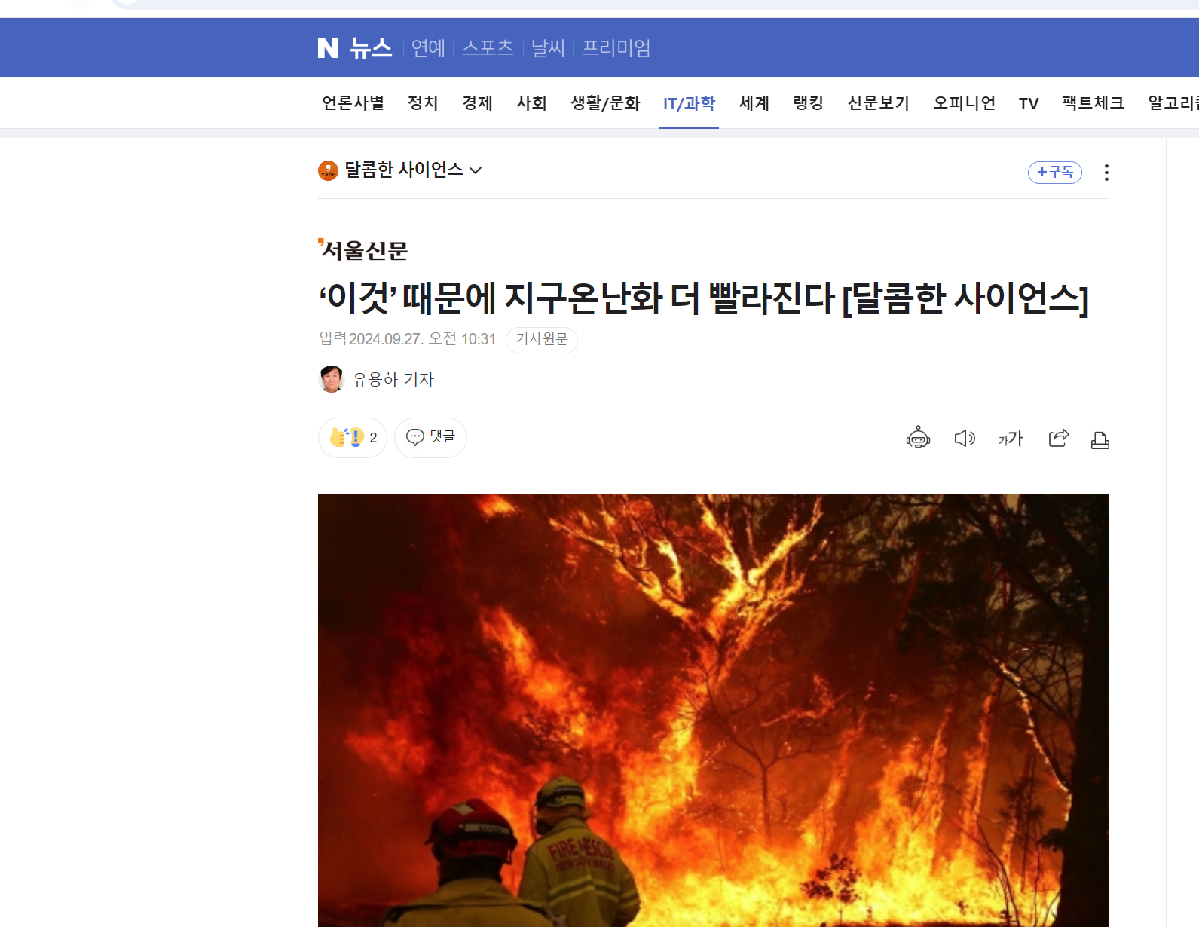  <보기>  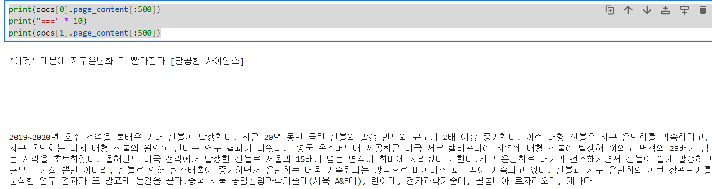  >>>  4. Retrieval Augmented Generation (RAG)에서 검색도구(Retrievers) 에 대해 아는 바를 서술하시오.  >>>
교과목명 | 랭체인을 활용한 생성 AI 모델 전 과목 | 문제  유형 | 포토폴리오 | 난이도 | 4-5 | 배점 | 2x15=30  1X20=20
제출방식 | onlooker2zip@naver.com 로 삼성전자_구미사업부_본인성명.zip으로 압축하여 제출해 주세요.
평가문항 | 1. OpenAI API를 이용해 CHATBOT 만들어 제출하시오. (조건, TTS, STT를 통한 음성인식 처리를 해야 함)
 | 2. LangChain을 이용한 간단한 지식 정보 챗봇 시스템을 구현한 후, Gradio를 이용해 웹서비스를 수행해 보고 그 결과를 제출하라.
 | 3. RAG (Retrieval-Augmented Generation)을 사용하여 팀 내 게시판 정보를 바탕으로 개발 전략 수립에 대한 예제를 구성할 수 있다. 게시판에 저장된 프로젝트 명, 프로젝트 내용, 프로젝트 진행 상황, 이슈 등이 포함된 데이터를 검색하고, 이를 바탕으로 적절한 개발 전략을 제안하는 시스템을 구축하시오.
<실기 채점기준표>
채점 항목 | 내용 | 채점 세부항목 | 배점
각 실기 문제 공통 | - 문제정의  - 작업환경  - 데이터 셋 구성  - RAG 구성  - 결과정리 | 프로그램을 정확히 구현하였다[25점]  1개~2개만 구현하지 못했다[20점]  3개~4개 구현하지 못했다[15점]  5개 이상 구현하지 못했다[10점]  프로그램을 만들지 못했다[0점] | 3문제 50점
합계 |  |  | 50

